Aldina Vanier

Naissance : 10 octobre 1863, Sainte Rose de Lima (Laval) Québec.
Baptême : 11 octobre 1863, paroisse Sainte Rose de Lima.
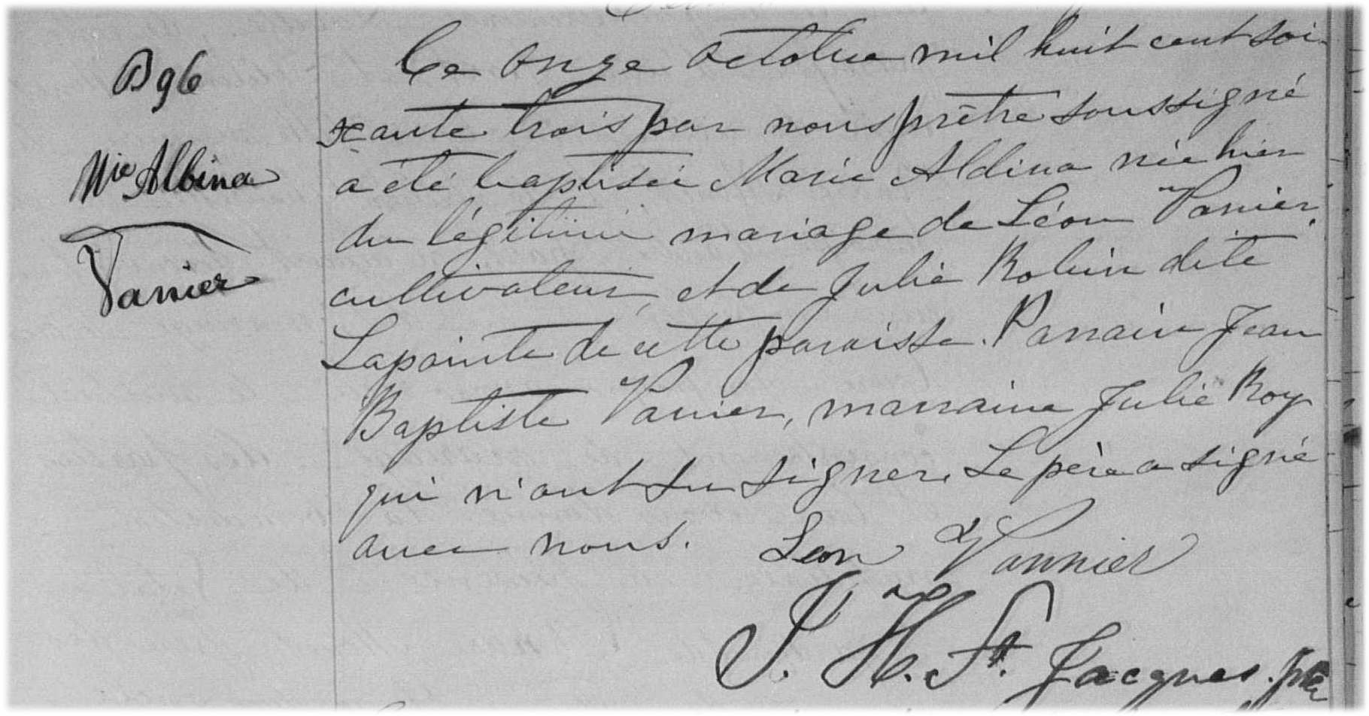

B-6 Ce onze octobre mil huit cent soixante trois par nous prêtre soussigné a été baptisé
Marie Aldina née hier du légitime mariage de Léon Vanier cultivateur et de Julie
Robin dite Lapointe de cette paroisse. Parrain Jean Baptiste Vanier, marraine Julie
Roy qui n’ont su signer. Le père a signé avec nous.

Léon Vannier J.H.St Jacques, ptre

Référence : Family Search.

